

Universidade do Minho
Escola de Engenharia

Mestrado em Engenharia de
Telecomunicações e Informática
Escola de Engenharia

Relatório de Especificação da Fase B
Emulação e Simulação de Redes de Telecomunicações

Infraestrutura IoT para o campus de Azurém (Smart Parking + Monitorização Ambiental)

Grupo 3 constituído por:
Luís Pedro Cerqueira Baptista, PG61434
Bernardo Gualdino Salgado, PG59972
Nuno Duarte Mirra, PG57594

2025/2026
Índice
1. Introdução 5
2. Proposta de Aplicação IoT (Esquemático Geral) 5
3. Requisitos e Funcionalidades do Sistema 6
3.1. Requisitos 6
3.2. Funcionalidades 6
4. Arquitetura do Sistema 7
5. Tecnologias e Recursos Necessários 8
5.1. Hardware 8
5.2. Software 9
6. Competências Necessárias 9
7. Planeamento Temporal 9
8. Conclusão 10
9. Referências 11

Índice de Figuras
Figura 1 - Esquemático da Proposta IoT 5
Figura 2 - Arquitetura do Sistema 8
Figura 3 - Cronograma Temporal (Continuação) 10
Figura 4 - Cronograma Temporal 10
Figura 5 - Generalização 10

Índice de Tabelas
Tabela 1 - Hardware 8
Tabela 2 - Software 9

SIGLAS
IoT — Internet of Things (Internet das Coisas)
Zigbee — Padrão de rede sem fios de baixa potência e topologia mesh para IoT
LoRa — Long Range (tecnologia de comunicação sem fios de longo alcance, LPWAN)
CupCarbon — Simulador de redes IoT (CupCarbon IoT Simulator)
GNS3 — Graphical Network Simulator-3 (ferramenta de emulação/integração de redes IP)
CO₂ — Dióxido de carbono
PM10 — Material particulado com diâmetro ≤ 10 µm
LED — Light-Emitting Diode (Díodo emissor de luz)
MAC — Medium Access Control (Controlo de acesso ao meio)
IP — Internet Protocol
Docker — Plataforma de containers para implantação de serviços

1. Introdução
A Fase B do projeto foca-se na implementação de uma rede de sensores sem fios, simulada no CupCarbon, e na sua integração com a infraestrutura de rede desenvolvida na Fase A. Esta fase permitirá validar a comunicação entre os dispositivos IoT (sensores e atuadores), assegurando a recolha, o envio e a autenticação de dados de forma eficiente e segura. Para uma comunicação de algumas centenas de metro, usaremos o Zigbee para o sistema sensor de estacionamento e Lora para o sistema sensor Ambiental.
Esta aplicação será direcionada para um parque de estacionamento subterrâneo simulado com 20 lugares. Para isto serão usados cerca de 20 sensores ultrassónicos, 2 sensores de CO2, 2 sensores de Qualidade do Ar, 2 sensores de temperatura e 2 sensores de humidade. Serão utilizadas 4 filas com 5 lugares cada, com arquitetura multihop.

2. Proposta de Aplicação IoT

A Figura 1 representa o esquemático geral da proposta IoT direcionada para a Fase B.
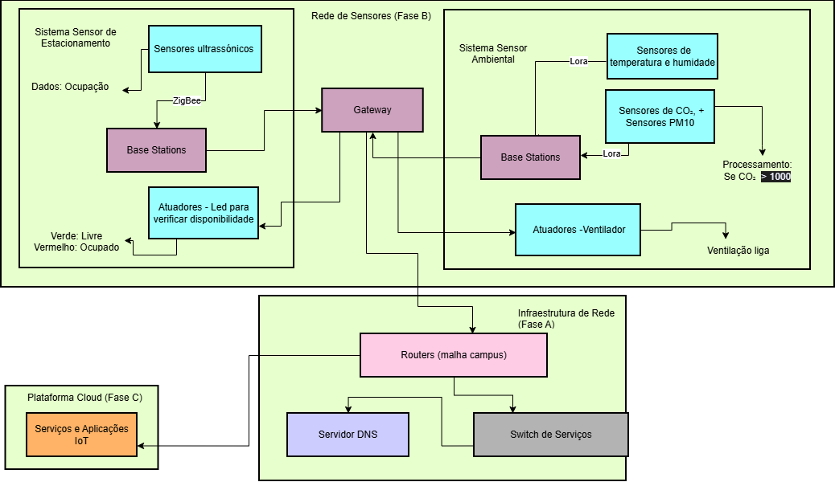
Figura 1 - Esquemático da Proposta IoT

*Tentar por a imagem maior e na vertical para a próxima e explicar cada bloco em texto corrido!

3. Requisitos e Funcionalidades do Sistema

3.1. Requisitos
- Monitorização de Parâmetros Específicos: Monitorização contínua dos parâmetros definidos para a área de aplicação escolhida (ex: temperatura, humidade, ocupação de vagas, qualidade do ar, etc.).
- Cobertura e Distribuição: O sistema deve cobrir a área geográfica definida, suportando a distribuição planeada de dispositivos sensores.
- Comunicação sem Fios: Utilização de tecnologia de rede sem fios adequada (Zigbee e LoRa) considerando a distância entre dispositivos, topologia de rede, consumo energético e débito requerido.
- Protocolo de Comunicação: Definição e implementação de um protocolo de comunicação com formatos de mensagem específicos para dados de uplink e comandos de downlink.
- Integração de Rede: Integração transparente entre a rede de sensores e a infraestrutura de rede GNS3 desenvolvida na Fase A.
- Autenticação de Dispositivos: Mecanismos de autenticação de dispositivos antes da aceitação de dados na plataforma.
- Gestão de Energia: Implementação de protocolo MAC que permita aos dispositivos entrar em modo sleep durante inatividade para economizar energia.

3.2. Funcionalidades
- Recolha e Envio de Dados: Recolha periódica e envio de dados dos sensores (uplink) para a plataforma IoT.
- Configuração Remota (Downlink): Suporte a mensagens de downlink para configuração remota de parâmetros dos sensores (ex: intervalo de amostragem).
- Atuação Remota (Downlink): Capacidade de enviar comandos de downlink para atuação remota de atuadores conectados aos dispositivos.
- Expansão da Rede: Capacidade de expandir a rede com novos sensores sem necessidade de reconfiguração centralizada.
- Visualização de Dados: Visualização de dados em tempo real através de uma plataforma web.
- Simulação da Rede: Funcionalidade de simular o comportamento da rede de sensores utilizando o CupCarbon.
- Sincronização para Downlink: O protocolo MAC deve garantir que as mensagens de downlink são recebidas durante os períodos ativos dos dispositivos, coordenando os ciclos de sleep.

4. Arquitetura do Sistema
A arquitetura do sistema para a Fase B é apresentada na Figura 2, este esquema representa uma pré-visualização do nosso CupCarbon.
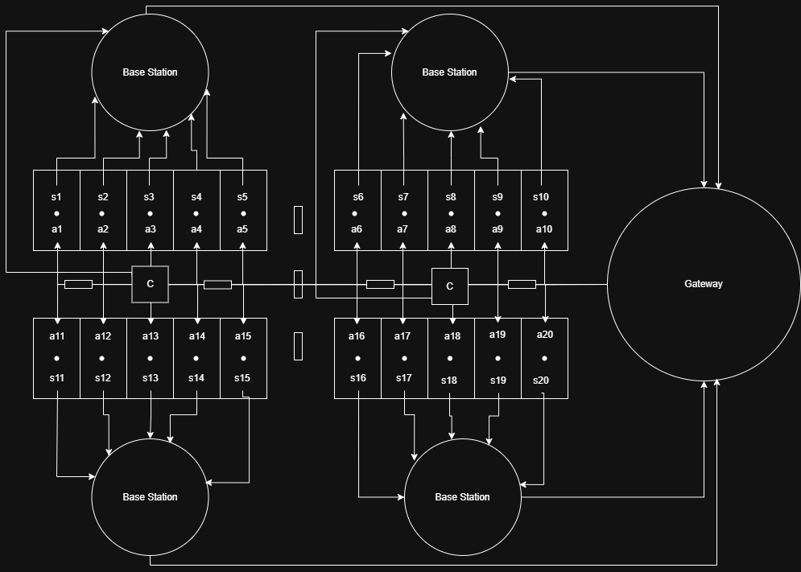
Figura 2 - Arquitetura do Sistema

Legenda da Figura:
s1 – Sensor ultrassónico 1, s2 – Sensor ultrassónico 2, e assim sucessivamente.
a1 – Atuador 1 (LED 1), a2 – Atuador 2 (LED 2), e assim sucessivamente.
C1 – Aglomerado de sensores ambientais ( CO2 + PM10 e Temperatura + Humidade) + 1 Atuador (Ventilador 1)
C2 – Aglomerado de sensores ambientais ( CO2 + PM10 e Temperatura + Humidade) + 1 Atuador (Ventilador 2)
Esta arquitetura é composta pelos seguintes elementos:
* O prof aconselha a explicar isto em texto corrido!
- Sistema Sensor de Estacionamento:
    - 20 sensores ultrassónicos
    - 20 atuadores (LED)
- Sistema Sensor Ambiental
    - 2 Sensores de CO₂ e PM10
    - 2 Sensores de temperatura e humidade.
    - 2 Atuadores (Ventilador)
- 4 Base Stations que recebem os dados dos sensores e enviam-nos para o gateway
- 1 Gateway que agrega dados dos sensores e convertem protocolos (Zigbee/LoRa para IP). Conecta-se à rede GNS3 via Ethernet.
Notas:
- A distância prevista para os sensores ultrassónicos é de 3 metros entre cada um deles.
- A distância prevista para os sensores ambientais (C – Aglomerado de sensores) é de 18 metros entre cada um deles.
- A distância prevista entre os sensores ultrassónicos e as Base Station é de 8 metros.
- A distância prevista entre os sensores ambientais (C) e as Base Stations é de 15 metros.

5. Tecnologias e Recursos Necessários

5.1. Hardware
Tabela 1 - Hardware
Referência | Parâmetro
Sensores virtuais | Simulados no CupCarbon
Gateways virtuais | CupCarbon + GNS3
Servidores virtuais | GNS3 + Docker

5.2. Software
Tabela 2 - Software
Referência | Parâmetro
CupCarbon [1] | Simulação de rede de sensores
GNS3 [1] | Integração com a rede IP
Zigbee & LoRa [3] [4] | Protocolos de comunicação sem fios
Python | Scripts para simulação de sensores/atuadores.

6. Competências Necessárias
- Conhecimento de redes sem fios para IoT (Zigbee, LoRa).
- Configuração e simulação com CupCarbon e GNS3.
- Programação em Python para simulação de dispositivos.
- Definição de protocolos de comunicação e formatos de mensagem.

7. Planeamento Temporal
Para o planeamento das tarefas utilizou-se diagrama de Gantt, representado na Figura 3 e Figura 4. As principais tarefas incluem:
Tarefa 1 - Leitura de documentação, artigos de referência sobre cupcarbon.
Tarefa 2 – Instalação e configuração do CupCarbon.
Tarefa 3 - Desenvolvimento de sensores/atuadores.
Tarefa 4 - Definição de protocolos de comunicação.
Tarefa 5 - Integração com a rede GNS3.
Tarefa 6 - Testes e validação.
Tarefa 7 – Continuação da elaboração do relatório final.
Demonstração da Fase B – 21/11/2025

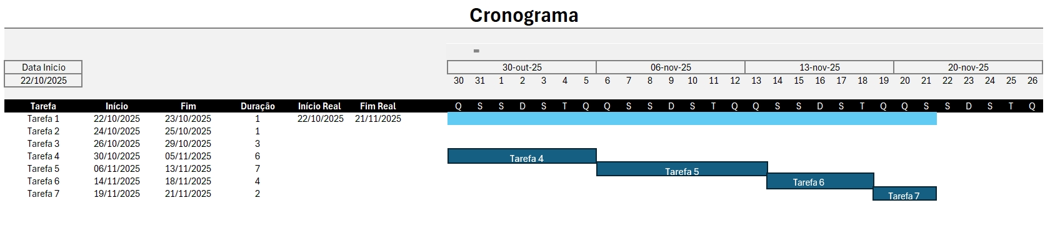
Figura 3 - Cronograma Temporal (Continuação)

Figura 4 - Cronograma Temporal (Continuação)

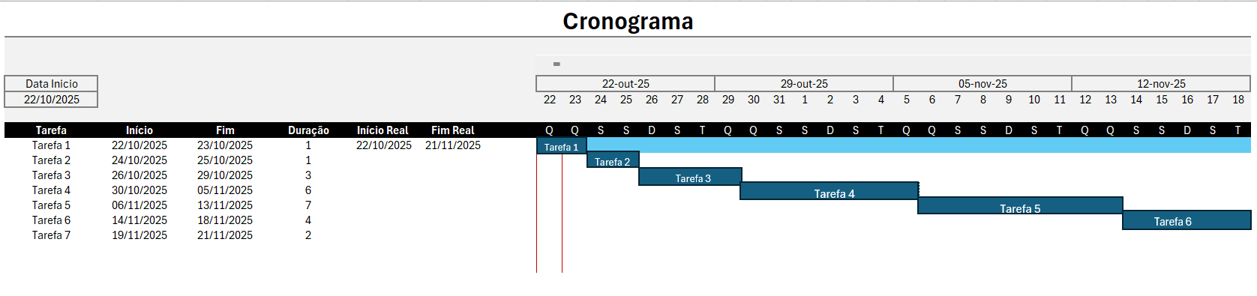
Figura 4 - Cronograma Temporal

Figura 3 - Cronograma Temporal

8. Conclusão
A Fase B permitirá a implementação de uma rede de sensores sem fios simulada, integrada com a infraestrutura de rede da Fase A. Esta fase é fundamental para validar a comunicação entre dispositivos IoT e a futura plataforma cloud, assegurando a escalabilidade e a segurança do sistema.
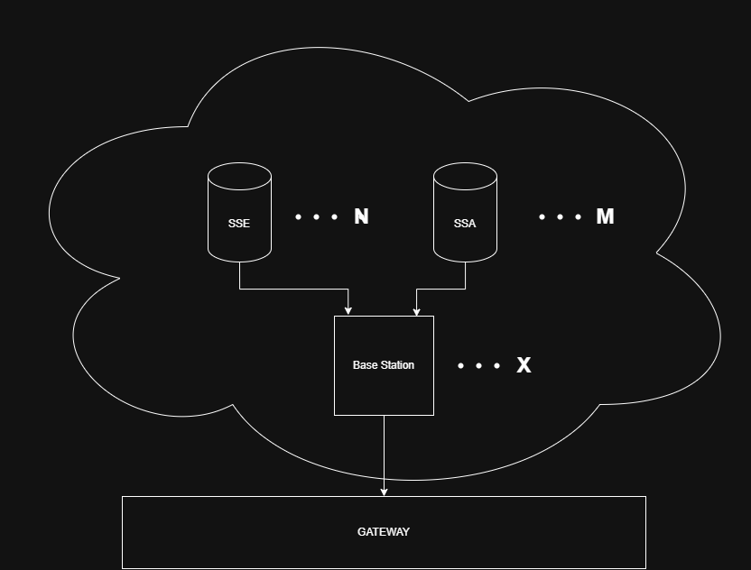
Figura 5 - Generalização

SSE – Sensor-S Estacionamento
SSA – Sensor-S Ambiental

9. Referências
[1] CupCarbon IoT Simulator. Disponível em: http://cupcarbon.com/
[2] GNS3. Disponível em: https://www.gns3.com/
[3] Zigbee. Disponível em: https://zigbee.org/
[4] LoRa. Disponível em: https://lora-alliance.org/

